Для добавления новых параметров в макет фильтра необходимо открыть нужный раздел и нажать на кнопку «Настройка».

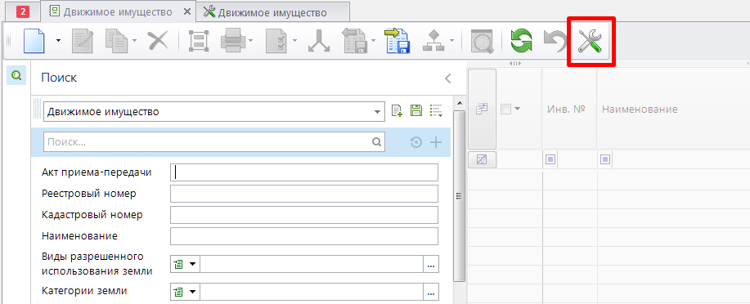

Далее в строке Настройка дополнительных атрибутов в макете нажать на кнопку, и добавить необходимые параметры по которым будет производиться поиск.

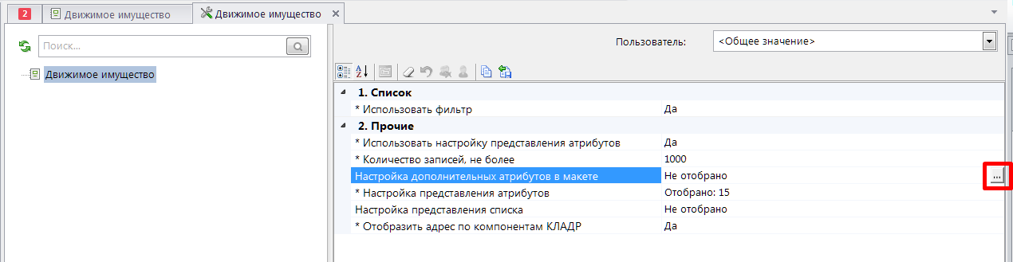

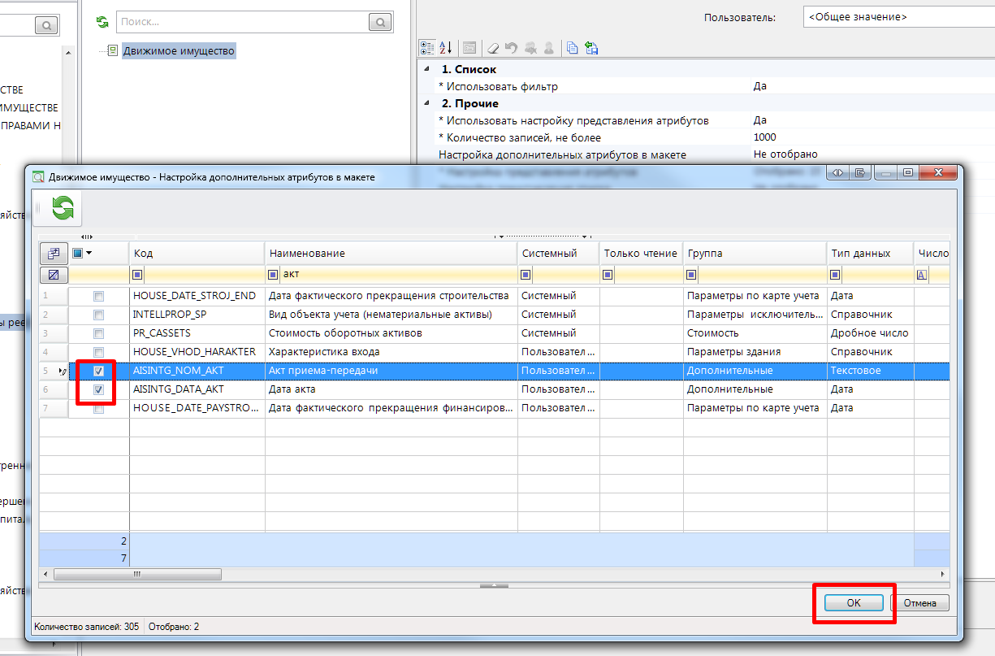

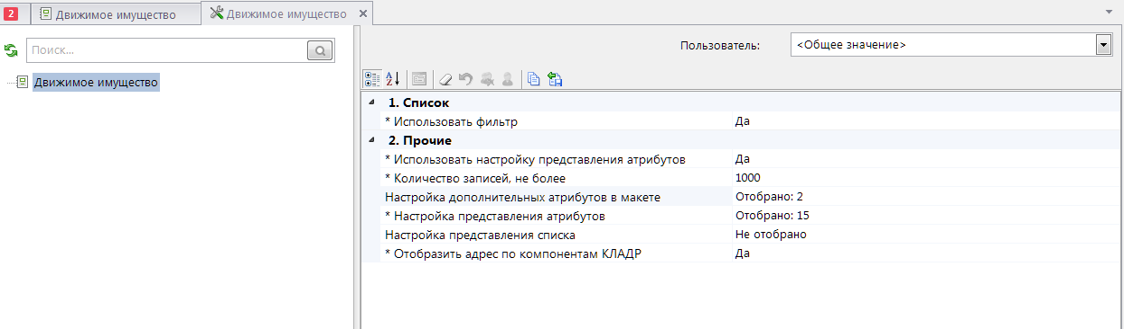

После этого настройку можно закрыть.

В самом макетном фильтре необходимо нажать на кнопку «+» чтобы добавить новые поля для поиска.

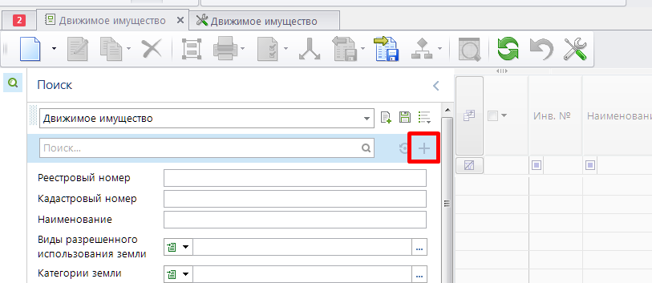

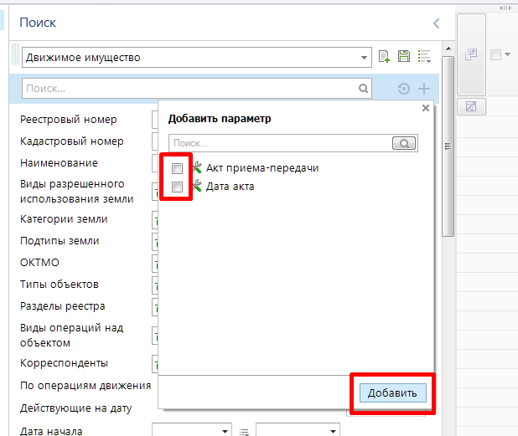

Они будут добавлены в конец списка

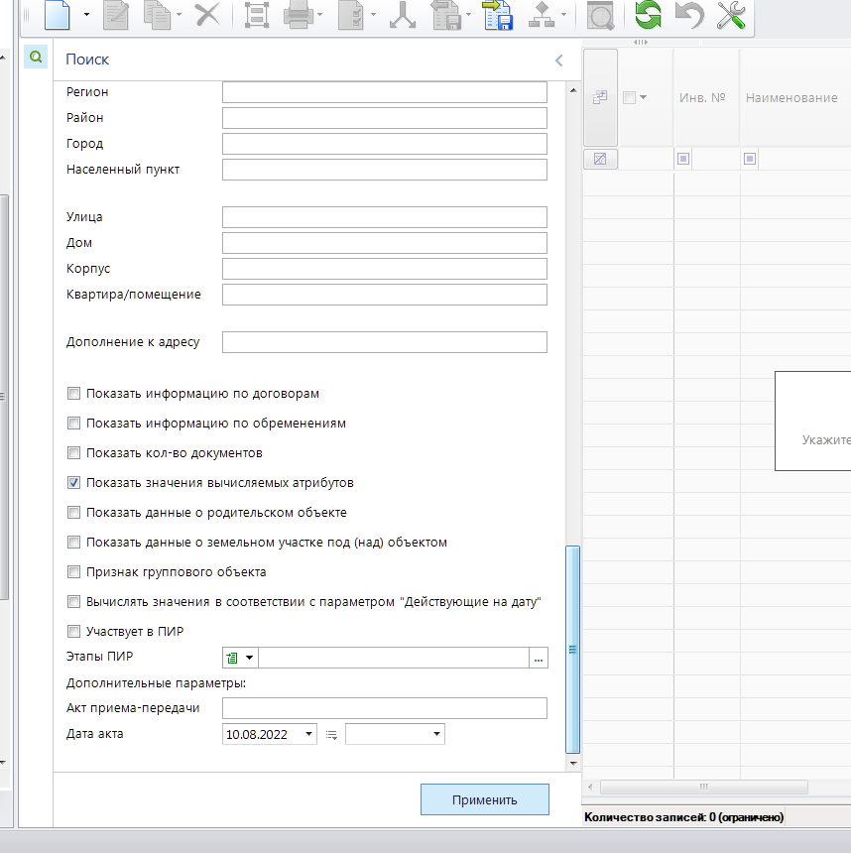

Их также можно перемещать по макетному фильтру.

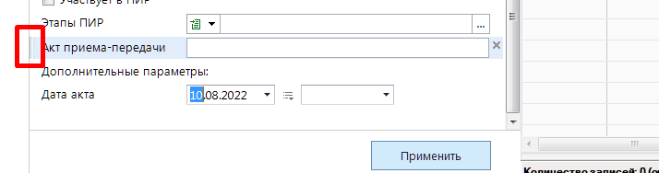

Когда вариант фильтра будет настроен, то нажмите копку применить, и после сохраните все изменения.

